1. Ide pembuatan website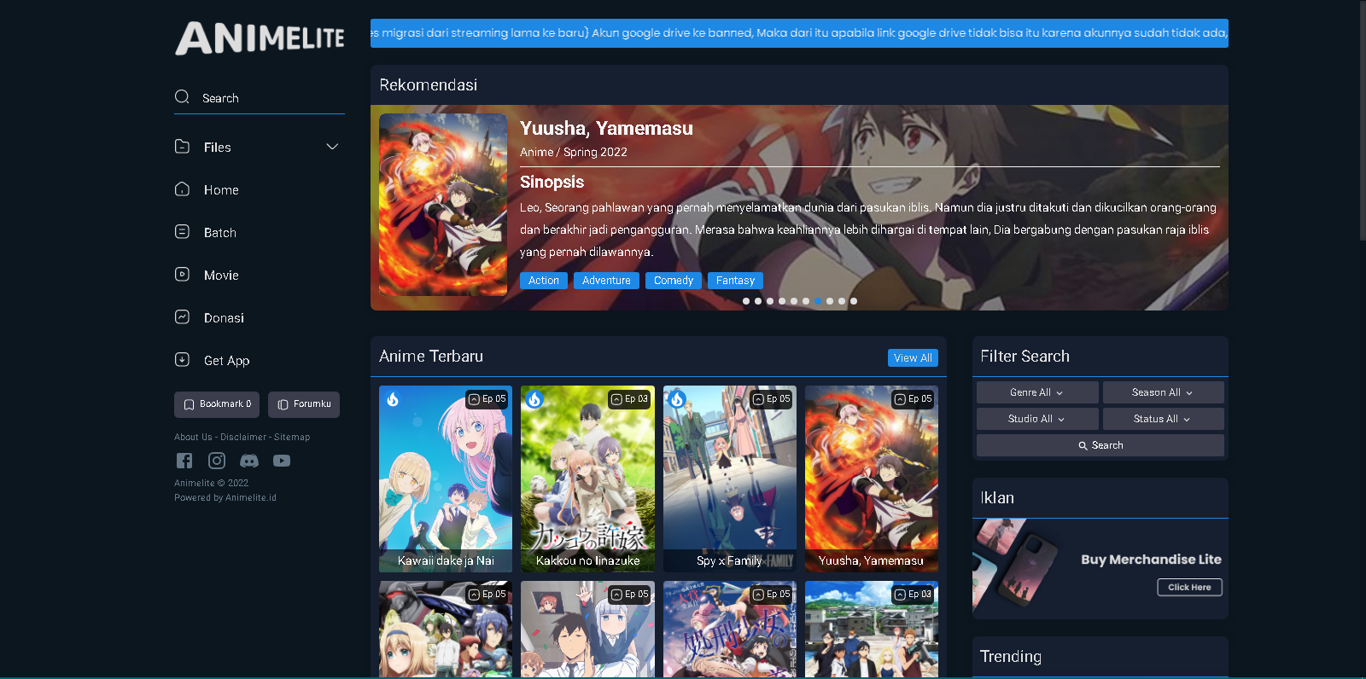
2. Fix ide pembuatan website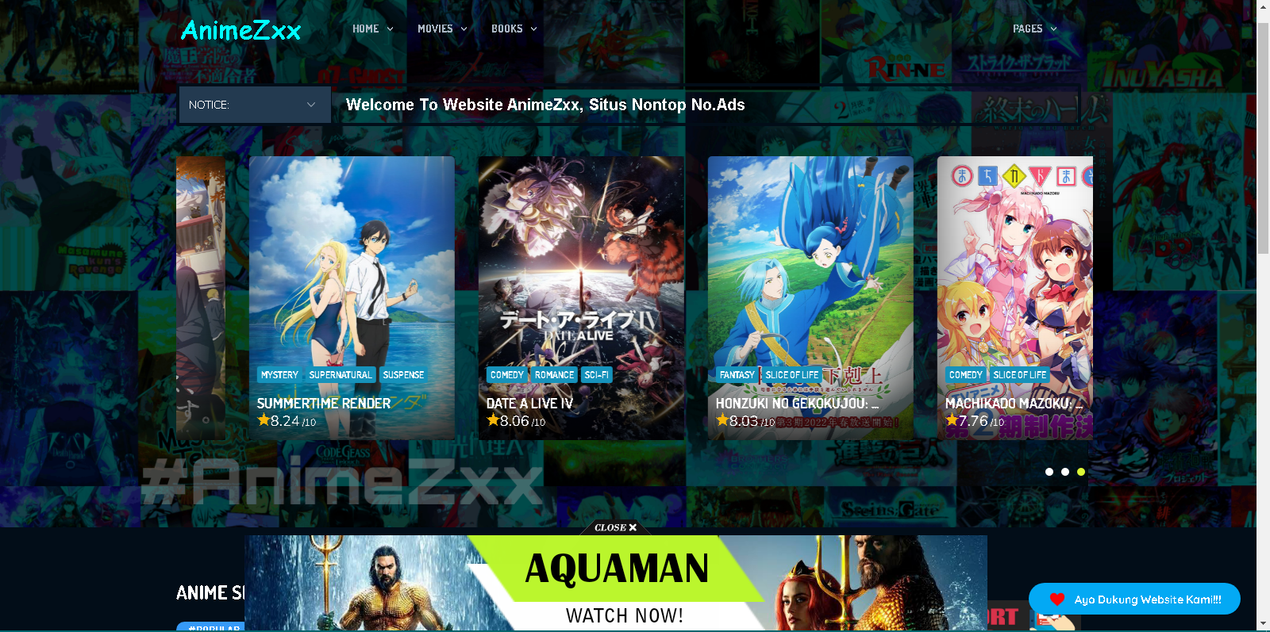
3. Usecase diagram website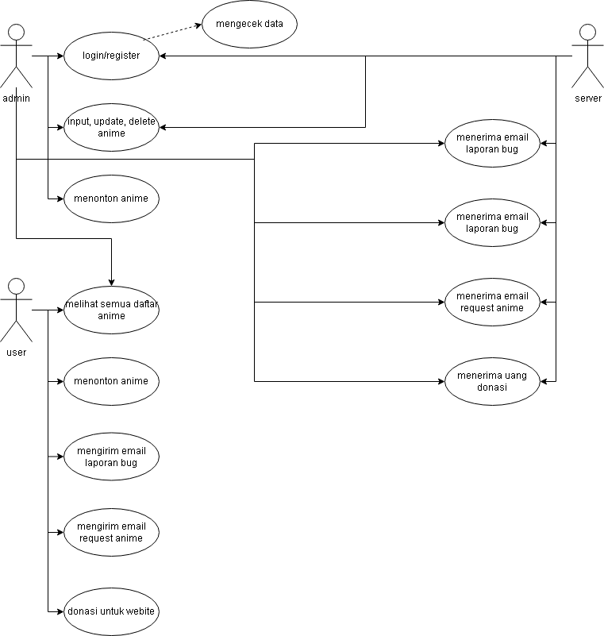
4. Class diagram pembuatan website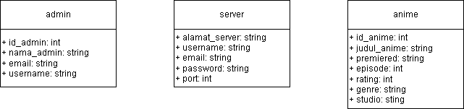
5. Activity diagram pembuatan website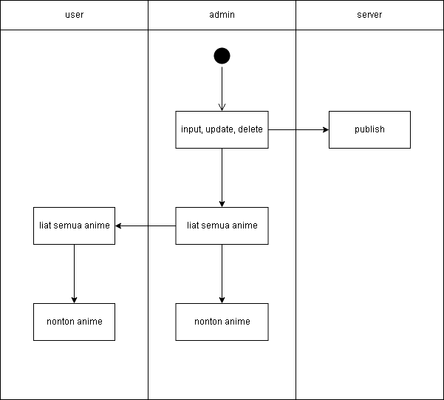
6. Desain figma pembuatan website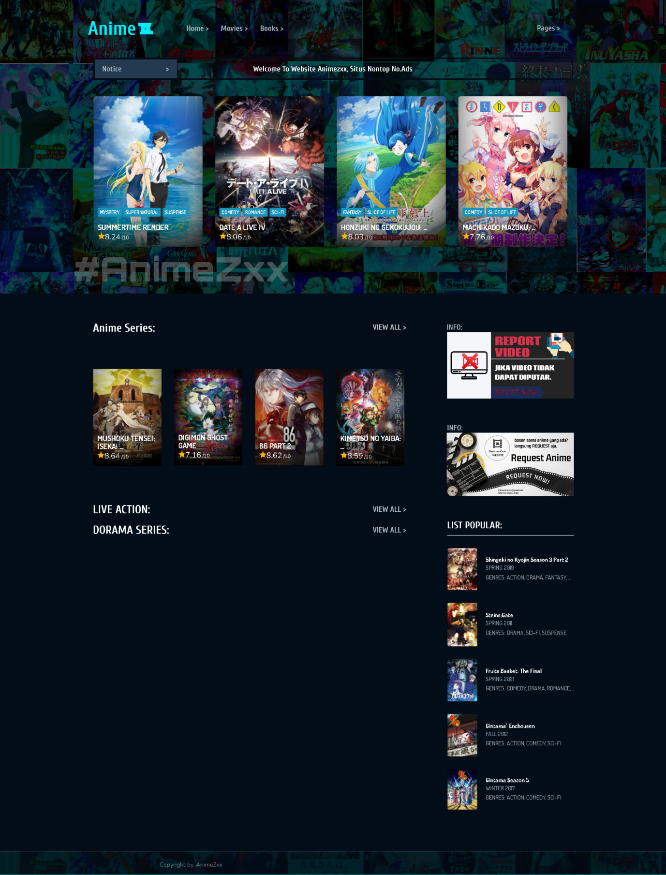figma.com/file/utXsDOzOvaYo7XSZmGXuok/AnimeZxx?node-id=3%3A2­